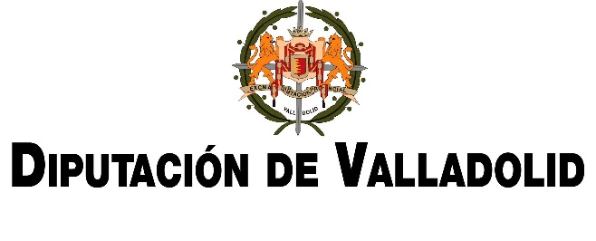

ANEXO V

CERTIFICADO DEL SECRETARIO, O PERSONA QUE TENGA ATRIBUIDAS LAS FUNCIONES DE CERTIFICACIÓN DE HECHOS Y ACUERDOS, CON EL VISTO BUENO DEL PRESIDENTE PARA LA JUSTIFICACIÓN DEL PROYECTO (Convocatoria 2016)

D/Dª…………………………………, en calidad de Secretario/a de la entidad…………………….., respecto del proyecto de Cooperación al Desarrollo/Ayuda Humanitaria ………………………………………., subvencionado en la convocatoria del año……… con un importe total de ……….. euros,

CERTIFICA:
- Que se ha finalizado la ejecución del proyecto (1) ……………….
- Que se ha registrado en su contabilidad con fecha…………., el ingreso de …………….. euros en concepto de anticipo correspondiente al proyecto subvencionado en la convocatoria 2016.
- Que se efectuó transferencia de los fondos por importe de ..................... euros a la contraparte con fecha ................ . (rellenar solo si procede y tantas veces como transferencias realizadas al socio local).
- El tipo de cambio de moneda que se aplicará será el correspondiente a la transferencia de fondos reflejada con la siguiente fecha ........................... y por el siguiente valor en euros ...........................
- Que las facturas o documentos justificativos corresponden efectivamente a los pagos realizados y derivados de la finalidad para la que fue concedida la subvención.
- Que los fondos recibidos, por valor de ………………….y los aportados por la propia entidad u otras entidades públicas o privadas por valor de ………………………que conforman la totalidad del presupuesto del proyecto subvencionado, se han destinado a la finalidad para la que se concedió la subvención, al haberse aplicado dichos fondos a los costes previstos para dicho proyecto.
- Que los fondos aportados por la propia entidad alcanzan un importe de ……………………….
- Que los fondos aportados por otras entidades públicas o privadas alcanzan un importe de (detallar cada una de ellas):
1.
2.
3. ………

Lugar, ________________________ fecha ____________

El Secretario V. Bº El Presidente

Fdo…………………………….. Fdo………………………………

(1) indicar título

